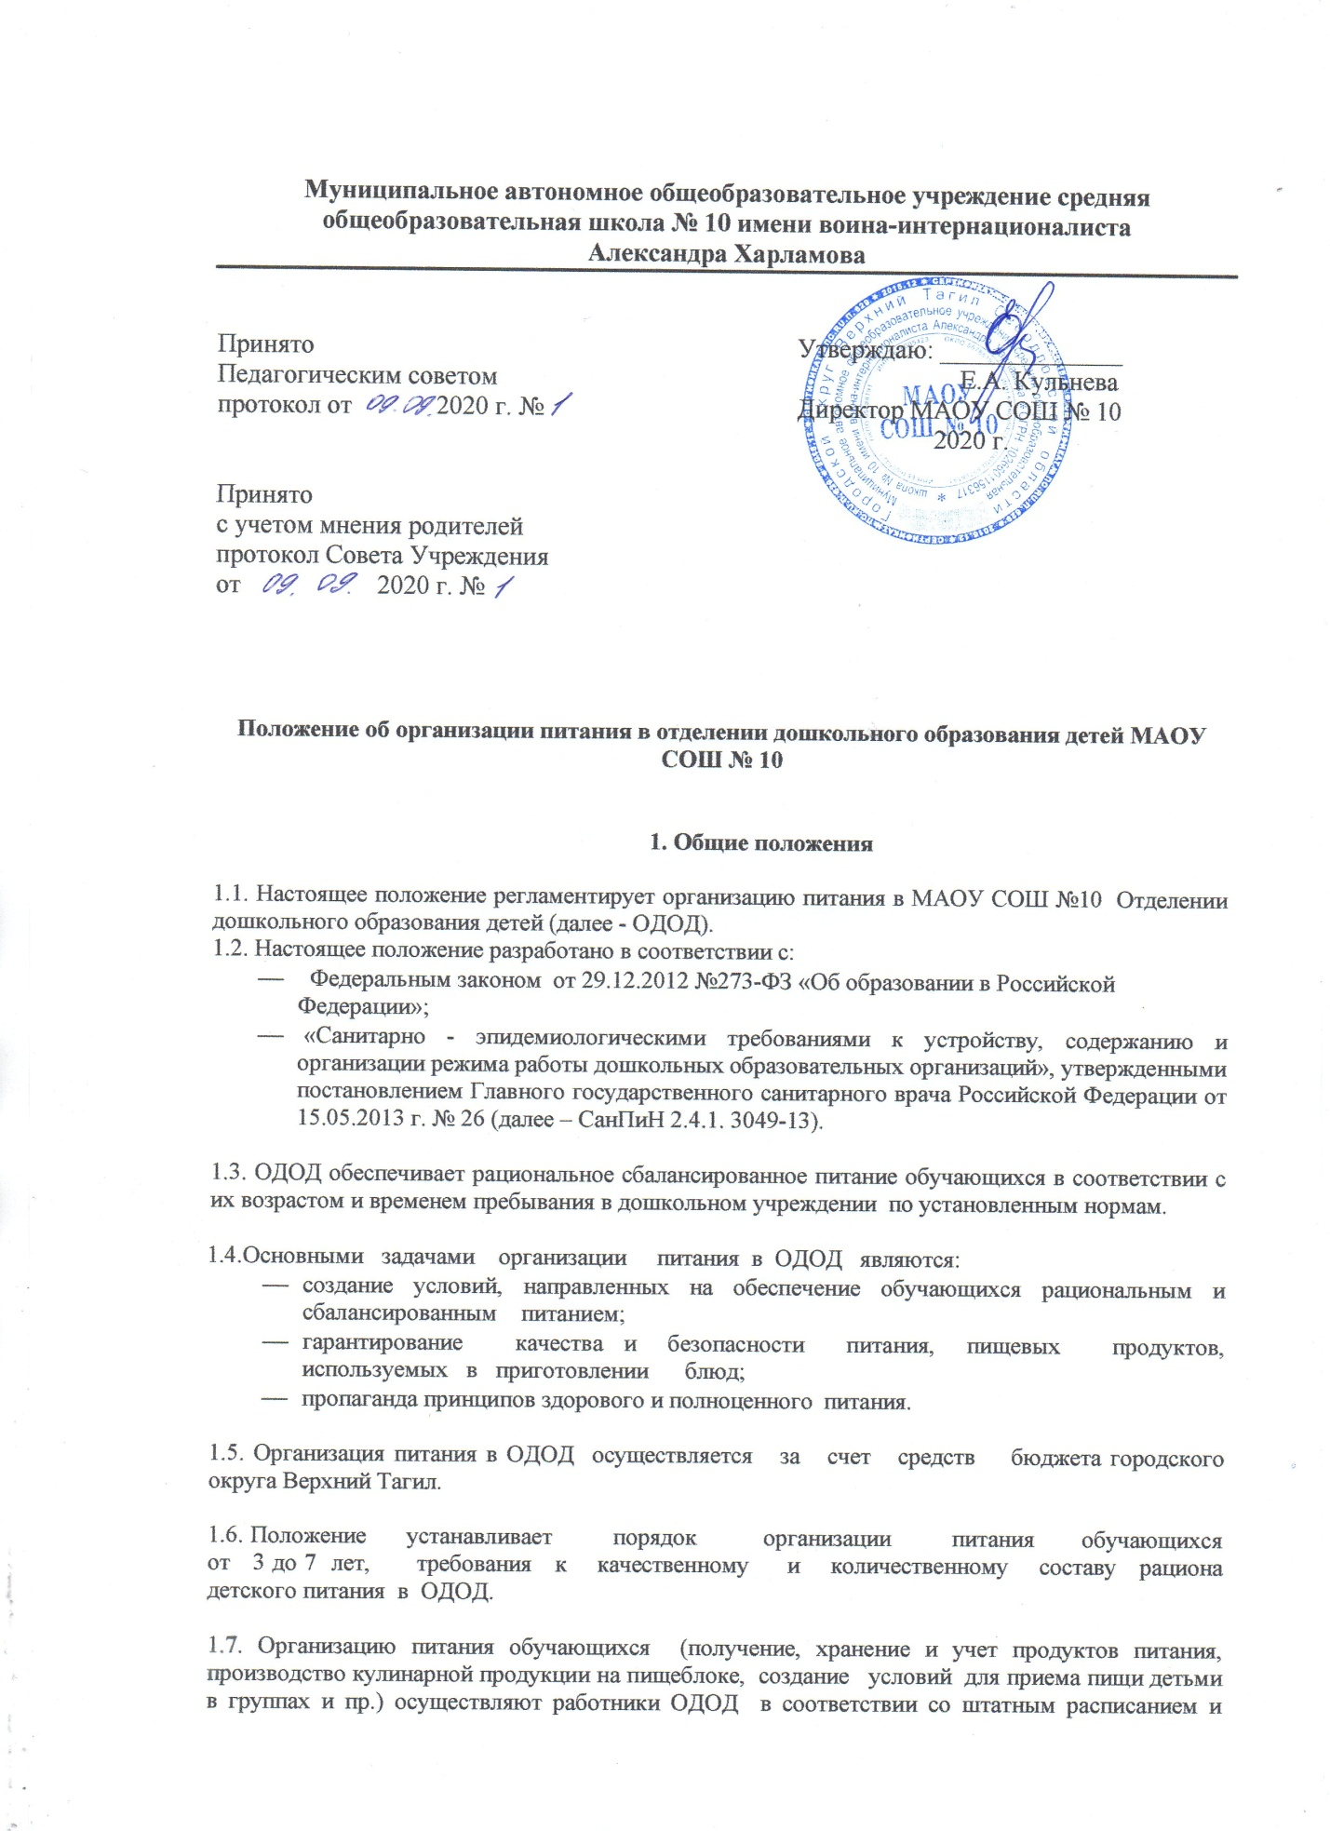

Муниципальное автономное общеобразовательное учреждение средняя общеобразовательная школа № 10 имени воина-интернационалиста
Александра Харламова

Принято  Педагогическим советом  протокол от 2020 г. №  Принято  с учетом мнения родителей  протокол Совета Учреждения  от 2020 г. № | Утверждаю: ______________  Е.А. Кульнева  Директор МАОУ СОШ № 10  2020 г.

Положение об организации питания в отделении дошкольного образования детей МАОУ СОШ № 10

1. Общие положения

1.1. Настоящее положение регламентирует организацию питания в МАОУ СОШ №10 Отделении дошкольного образования детей (далее - ОДОД).
1.2. Настоящее положение разработано в соответствии с:
- Федеральным законом от 29.12.2012 №273-ФЗ «Об образовании в Российской Федерации»;
- «Санитарно - эпидемиологическими требованиями к устройству, содержанию и организации режима работы дошкольных образовательных организаций», утвержденными постановлением Главного государственного санитарного врача Российской Федерации от 15.05.2013 г. № 26 (далее – СанПиН 2.4.1. 3049-13).

1.3. ОДОД обеспечивает рациональное сбалансированное питание обучающихся в соответствии с их возрастом и временем пребывания в дошкольном учреждении по установленным нормам.

1.4.Основными задачами организации питания в ОДОД являются:
- создание условий, направленных на обеспечение обучающихся рациональным и сбалансированным питанием;
- гарантирование качества и безопасности питания, пищевых продуктов, используемых в приготовлении блюд;
- пропаганда принципов здорового и полноценного питания.

1.5. Организация питания в ОДОД осуществляется за счет средств бюджета городского округа Верхний Тагил.
1.6. Положение устанавливает порядок организации питания обучающихся от 3 до 7 лет, требования к качественному и количественному составу рациона детского питания в ОДОД.
1.7. Организацию питания обучающихся (получение, хранение и учет продуктов питания, производство кулинарной продукции на пищеблоке, создание условий для приема пищи детьми в группах и пр.) осуществляют работники ОДОД в соответствии со штатным расписанием и функциональными обязанностями (кладовщик, шеф-повар, работники пищеблока, воспитатели, младшие воспитатели).

2. Организация питания обучающихся в ОДОД

2.1. Обучающиеся ОДОД получают четырёхразовое питание, обеспечивающее растущий организм детей энергией и основными пищевыми веществами. При организации питания учитываются возрастные физиологические нормы суточной потребности в основных пищевых веществах.

2.2.При распределении общей калорийности суточного питания обучающихся, пребывающих в ОДОД 10,5 часов, используется следующий норматив: завтрак – 20%; обед - 35%, ужин – 30%. В промежутке между завтраком и обедом рекомендуется дополнительный приём пищи – второй завтрак (5%), включающий напиток или сок и (или) свежие фрукты. Возможна организация как отдельного полдника, так и «уплотнённого» полдника (30-35%) с включением блюд ужина.

2.3.Отклонения от расчётных суточной калорийности и содержания основных пищевых веществ (белков, жиров и углеводов) и калорийности не должны превышать + 10%, микронутриентов + 15%.

2.4.Питание в ОДОД осуществляется в соответствии с примерным цикличным 10-дневным меню, разработанным на основе физиологических потребностей детей в пищевых веществах с учетом рекомендуемых среднесуточных норм питания для детей с 3 до 7 лет. При составлении меню и расчете калорийности необходимо соблюдать оптимальное соотношение пищевых веществ (белков, жиров, углеводов), которое должно составлять 1:1:4 соответственно.

2.5. Примерное меню должно содержать информацию о количественном составе основных пищевых веществ и энергии по каждому блюду, приему пищи, за каждый день и в целом за период его реализации, ссылку на рецептуру используемых блюд и кулинарных изделий. Наименования блюд и кулинарных изделий должны соответствовать их наименованиям, указанным в используемых сборниках рецептур. В примерном меню не допускается повторений одних и тех же блюд или кулинарных изделий в один и тот же день или в смежные дни.

2.6. Ежедневно в меню должны быть включены: молоко, кисломолочные напитки, сметана, мясо, картофель, овощи, фрукты, соки, хлеб, крупы, сливочное и растительное масло, сахар, соль. Остальные продукты (творог, рыба, сыр, яйцо и другие) – 2-3 раза в неделю. При наличии обучающихся, имеющих рекомендации по специальному питанию, в меню-требование обязательно включают блюда для диетического питания. Данные о детях с рекомендациями по диетическому питанию имеются в группах, на пищеблоке и у медицинской сестры. На основании данных о количестве присутствующих обучающихся с показаниями к диетпитанию, в меню-раскладку вписывают блюда-заменители с учетом их пищевой и энергетической ценности.

2.7. При отсутствии каких либо продуктов, в целях полноценного сбалансированного питания, разрешается производить их замену на равноценные по составу продукты в соответствии с утвержденной СанПиН 2.4.1. 3049-13 таблицей замены продуктов по белкам и углеводам.

2.8. На основании утвержденного примерного меню ежедневно составляется меню-требование установленного образца, с указанием выхода блюд для детей разного возраста. На каждое блюдо должна быть заведена технологическая карта установленного образца. Для детей разного возраста должны соблюдаться объемы порций приготавливаемых блюд.

2.9.При необходимости внесения изменения в меню (несвоевременный завоз продуктов, недоброкачественность продукта и пр.) составляется акт с указанием причины. В меню-требование вносятся изменения и заверяются подписью директора. Исправления в меню – требование не допускаются.

2.10. Питание обучающихся должно соответствовать принципам щадящего питания, предусматривающим использование определенных способов приготовления блюд, таких как варка, приготовление на пару, тушение, запекание, и исключать жарку блюд, а также продукты с раздражающими свойствами. При кулинарной обработке пищевых продуктов необходимо соблюдать установленные санитарно-эпидемиологические требования к технологическим процессам приготовления блюд.

2.11.В целях профилактики авитаминозов в ОДОД проводится круглогодичная искусственная С-витаминизация готовых блюд. Препараты витаминов вводят в третье блюдо после охлаждения непосредственно перед выдачей. Витаминизированные блюда не подогревают.

2.12.Выдача пищи на группы осуществляется строго по утвержденному графику только после проведения приемочного контроля бракеражной комиссией в составе повара, директора (или его заместителя), медицинского работника. Результаты контроля регистрируются в «Журнале бракеража готовой кулинарной продукции».

2.13.Выдавать готовую пищу обучающимся следует только с разрешения медработника, после снятия им пробы и записи в бракеражном журнале результатов оценки готовых блюд. При этом в журнале отмечается результат пробы каждого блюда.

2.14. Для предотвращения возникновения и распространения инфекционных и массовых неинфекционных заболеваний (отравлений) не допускается использование запрещенных СанПиН пищевых продуктов; изготовление на пищеблоке творога и других кисломолочных продуктов, а также блинчиков с мясом или с творогом, макарон по-флотски, макарон с рубленым яйцом, зельцев, яичницы-глазуньи, холодных напитков и морсов из плодово-ягодного сырья (без термической обработки), форшмаков из сельди, студней, паштетов, заливных блюд (мясных и рыбных); окрошек и холодных супов; использование остатков пищи от предыдущего приема и пищи, приготовленной накануне; пищевых продуктов с истекшими сроками годности и явными признаками недоброкачественности (порчи); овощей и фруктов с наличием плесени и признаками гнили; мяса, субпродуктов всех видов сельскохозяйственных животных, рыбы, сельскохозяйственной птицы, не прошедших ветеринарный контроль.

2.15.При транспортировке пищевых продуктов необходимо соблюдать условия, обеспечивающие их сохранность, предохраняющие от загрязнения, с учетом санитарно-эпидемиологических требований к их перевозке.

2.16.Приём пищевых продуктов и продовольственного сырья в ОДОД осуществляется при наличии товаросопроводительных документов, подтверждающих их качество и безопасность (товарно-транспортная накладная, счет-фактура, удостоверение качества, при необходимости - ветеринарное свидетельство). Продукция поступает в таре производителя (поставщика). Документация, удостоверяющая качество и безопасность продукции, маркировочные ярлыки (или их копии), сохраняются до окончания реализации продукции. Входной контроль поступающих продуктов (бракераж сырых продуктов) осуществляет ответственное лицо. Результаты контроля регистрируются в специальном журнале. Не допускаются к приему пищевые продукты с признаками недоброкачественности, а также продукты без сопроводительных документов, подтверждающих их качество и безопасность, не имеющие маркировки, в случае если наличие такой маркировки предусмотрено законодательством Российской Федерации.

2.17. Пищевые продукты хранят в соответствии с условиями их хранения и сроками годности, установленными предприятием-изготовителем в соответствии с нормативно-технической документацией. Складские помещения для хранения продуктов оборудуют приборами для измерения температуры воздуха, холодильное оборудование – контрольными термометрами.

2.18.Устройство, оборудование и содержание пищеблока ОДОД должно соответствовать санитарным правилам к организациям общественного питания.

2.19.Всё технологическое и холодильное оборудование должно быть в рабочем состоянии.

2.20. Технологическое оборудование, инвентарь, посуда, тара должны быть изготовлены из материалов, разрешенных для контакта с пищевыми продуктами. Весь кухонный инвентарь и кухонная посуда должны иметь маркировку для сырых и готовых пищевых продуктов.

2.21.Для приготовления пищи используется электрооборудование, электрическая плита.

2.22.В помещении пищеблока проводят ежедневную влажную уборку, генеральную уборку по утвержденному графику.

2.23.Работники пищеблока проходят медицинские осмотры и обследования, профессиональную гигиеническую подготовку, должны иметь личную медицинскую книжку, куда вносят результаты медицинских обследований и лабораторных исследований, сведения о прививках, перенесенных инфекционных заболеваниях, сведения о прохождении профессиональной гигиенической подготовки.

2.24. Ежедневно перед началом работы медицинским работников проводится осмотр работников, связанных с приготовлением и раздачей пищи, на наличие гнойничковых заболеваний кожи рук и открытых поверхностей тела, а также ангин, катаральных явлений верхних дыхательных путей. Результаты осмотра заносятся в «Журнал здоровья». Не допускаются или немедленно отстраняют от работы больных работников или при подозрении на инфекционные заболевания. Не допускают к работе по приготовлению блюд и их раздачи работников, имеющих на руках нагноения, порезы, ожоги.

2.25. Работники пищеблока не должны во время работы носить кольца, серьги, закалывать спецодежду булавками, принимать пищу и курить на рабочем месте.

2.26. В ОДОД должен быть организован питьевой режим. Питьевая вода по качеству и безопасности должна отвечать требованиям на питьевую воду. Допускается использование кипяченой питьевой воды, при условии ее хранения не более 3-х часов.

2.27. Для обеспечения преемственности питания родителей информируют об ассортименте питания ребёнка, вывешивая меню в вестибюле ОДОД с указанием полного наименования блюд, их выхода.

3 . Порядок учета питания, поступления
и контроля денежных средств на продукты питания

3.1. Ежедневно медицинской сестрой ведётся учёт питающихся обучающихся с занесением данных в Журнал учета посещаемости.

3.2. В случае снижения численности обучающихся, продукты, оставшиеся невостребованными, возвращаются на склад по акту. Возврату подлежат продукты: яйцо, консервация /овощная, фруктовая/, сгущенное молоко, кондитерские изделия, масло сливочное, молоко сухое, масло растительное, сахар, крупы, макароны, фрукты, овощи. Не производится возврат продуктов, выписанных по меню требованию для приготовления обеда, если они прошли кулинарную обработку в соответствии с технологией приготовления детского питания, дефростированные мясо, птица, печень; овощи, если они прошли тепловую обработку; продукты, у которых срок реализации не позволяет их дальнейшее хранение.

3.3 Учет продуктов питания на складе проводится путем отражения их поступления, расхода и вывода остатков по наименованиям и сортам в количественном выражении, отражается в накопительной ведомости, предназначенной для учета и анализа поступления продуктов в течении месяца.

3.4. Число детодней по табелям посещаемости должно строго соответствовать числу детей, состоящих на питании в меню-требовании.

4. Взаимодействие со снабжающей организацией
по обеспечению качества поставляемых пищевых продуктов.

4.1.Поставки продуктов в ОДОД осуществляют снабжающие организации, получившие право на выполнение соответствующего государственного (муниципального) заказа в порядке, установленном законодательством Российской Федерации

4.2. Обязательства снабжающих организаций по обеспечению ОДОД всем ассортиментом пищевых продуктов, необходимым для реализации рациона питания, порядок и сроки снабжения (поставки продуктов), а также требования к качеству продуктов определяются конкурной документацией и государственным контрактом, договорами, соглашениями и контрактами, заключенными между школой и снабжающей организацией.

4.3.В случае если снабжающая организация не исполняет заказ (отказывает в поставке того или иного продукта, или производит замену продуктов по своему усмотрению) необходимо направить поставщику претензию в письменной форме.

4.4. Если снабжающая организация поставила продукт ненадлежащего качества, который не может использоваться в питании детей, товар не должен приниматься у экспедитора.

4.5. Если несоответствие продукта требованиям качества не могло быть обнаружен при приемке товара, следует оперативно связаться со снабжающей организацией, чтобы был поставлен продукт надлежащего качества, либо другой продукт, которым можно его заменить. При отказе поставщика своевременно исполнить требование необходимо предъявить ему претензию в письменной форме. Питание детей в этот день организовывается с использованием блюд и кулинарных изделий, приготовленных из резервного запаса продуктов.

4.6. Снабжающая организация обязана обеспечить поставку продуктов в соответствии с утвержденным рационом питания детей и графиком работы ОДОД. При этом снабжающая организация обязана обеспечить соблюдение установленных сроков годности продуктов с учетом времени их предполагаемого хранения на пищеблоке ОДОД.

- Производственный контроль за организацией питания обучающихся

5.1. При организации питания в ОДОД наибольшее значение имеет система ХАССП за формированием рациона и организацией питания обучающихся.
5.2. Система ХАССП за формированием рациона питания обучающихся включает вопросы контроля за:
- обеспечением рациона питания необходимого разнообразия ассортимента продуктов промышленного изготовления (кисломолочных напитков и продуктов, соков фруктовых, творожных изделий, кондитерских изделий и т.п.), а также овощей и фруктов – в соответствии с двухнедельным цикличным меню и ежедневным меню-требованием;
- правильностью расчетов необходимого количества продуктов (по меню-требованиям и фактической закладке) – в соответствии с технологическими картами;
- качеством приготовления пищи и соблюдением объема выхода готовой продукции;
- соблюдением режима питания и возрастных объемом порций для обучающихся;
- качеством поступающих продуктов, условиями хранения и соблюдением сроков реализации и другие.

- Заключительные положения

6.1. Настоящее Положение вступает в силу с даты его утверждения директором ОУ и действует до принятия нового Положения. Все Приложения к настоящему Положению, а равно изменения и дополнения, являются его неотъемлемыми частями.
6.2. Изменения и дополнения, внесенные в настоящее Положение, если иное не установлено, вступают в силу в порядке, предусмотренном для Положения. Изменения и дополнения, внесенные в настоящее Положение, доводятся до сведения указанных в нем лиц не позднее двух недель с момента вступления его в силу.

